- 打开学校官网首页：http://www.cqipc.edu.cn，在信息导航部分点击“智慧重工” ，进入学校网上办事大厅；
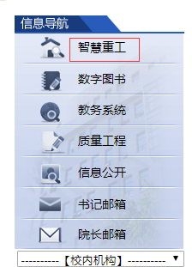
- 点击“登录”，进入帐号登录界面。输入用户名（工号），密码（同上网密码一致，如之前并未修改，则是身份证号后六位）；
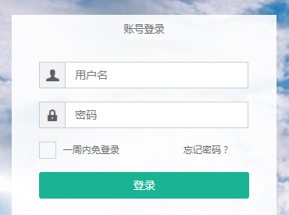

- 进入网上办事大厅主界面，在“人事服务”区域，点击“信息变更”，进入“信息变更”服务；
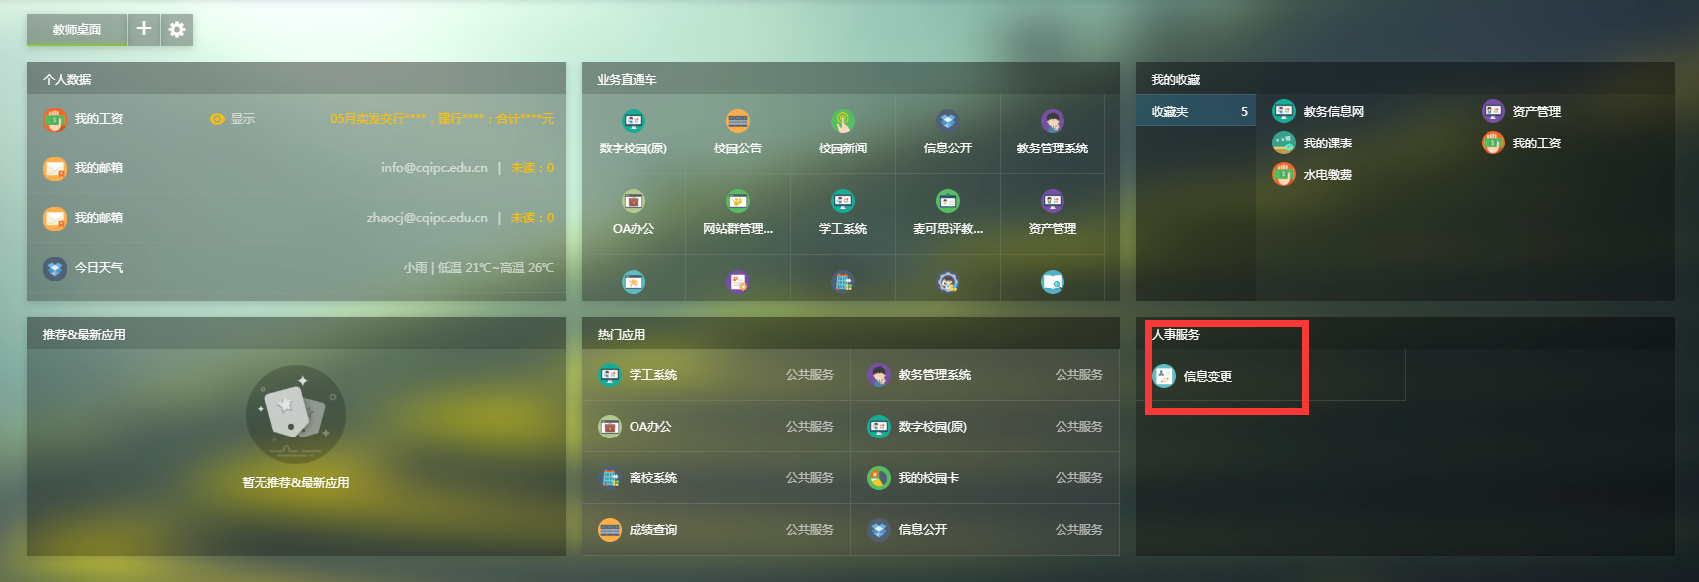

- 点击“进入服务”按钮，同时可勾选“下次不再提示”选项，下次可直接进入服务界面；
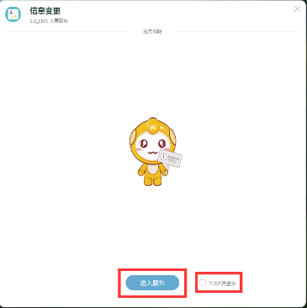

5、进入“教职工信息变更管理”界面，在此界面可查询和变更个人基础数据。教职工信息分为“基本信息”和“人事信息”，可点击左侧按钮进行切换，默认状态展示基本信息；
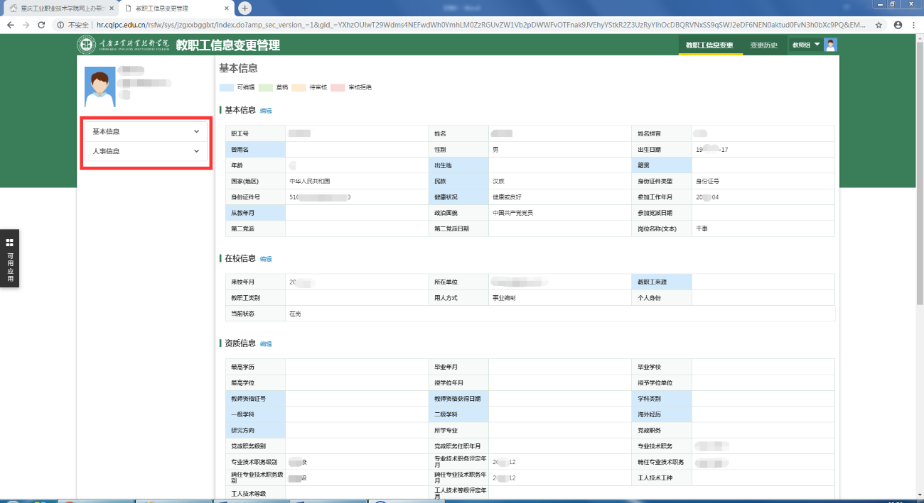

- “基本信息”包括：基本信息、在校信息、资质信息、岗位职务信息、通讯信息和其它等6部分，可通过下拉进行查看。
各类数据按展示框格的背景进行当前状态的区分。如下图：
“可编辑”：表示用户可自行修改此类数据；
“草稿”：表示当前此类数据为暂存状态，并未提交至人事处；
“待审核”：表示此类数据提交后需要相关部门审核通过才可最终认定；
“审核拒绝”：表示此类数据没有通过相关部门审核，需重新填写提交。

基本信息维护，点击“编辑”，可以修改权限内的所有字段，字段名前有“*”号表示该字段为必填字段，修改完请点击“提交”或者“取消”，提交表示进入审核或者立即生效，取消表示修改不生效。
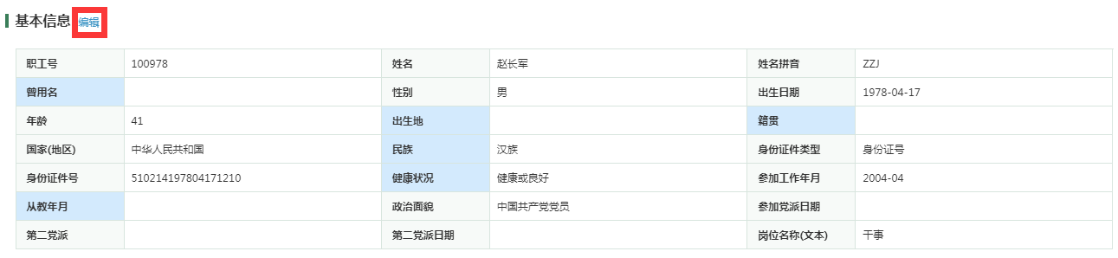

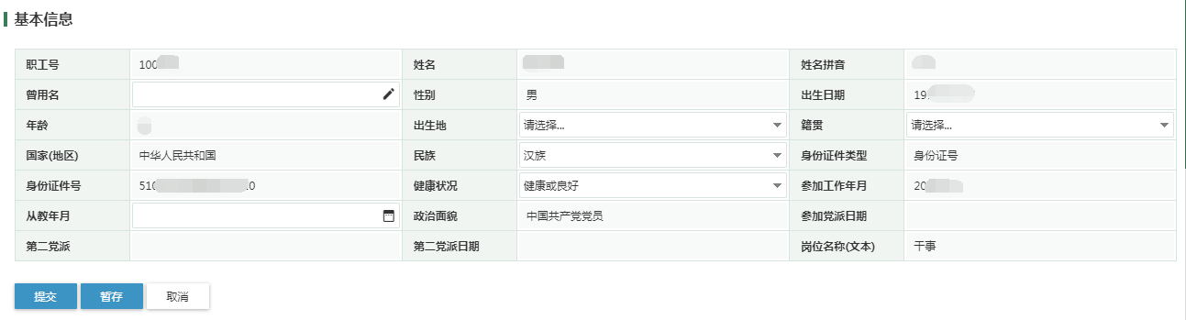

- 人事信息各项数据分为“管理部门填写”和“个人填写”两类，可以有多条记录的数据。可点击右侧按钮展开查看和补充。
展开数据项后，有“新增”按钮则表示该项数据需个人自行填写和核对，具体包括：工作经历、学习经历、家庭成员、政治面貌、职称信息、奖励情况、国内进修、社会兼职信息、证书信息和国内培训。
请大家在数据完善时务必要在“人事信息”中的“职称信息”处提交职称证复印件，在“证书信息”处提交教师资格证复印件。如不上传，系统将默认为无相关证书，影响个人职称评审和授课资格，请一定补充。
其余数据项则由人事处进行逐步补充完善，在此过程中，如发现个人数据有误，请告知人事处更正。
